Programmering C. Mit første program. jun. 2014. prso.

I denne øvelse skal du konstruere et simpelt program, som blot skal skrive en lille hilsen i en meddelelsesbox. Derved kan du kontrollere, at vb.net er installeret korrekt og kan køre på din computer.

Win8: Start VS Express 2013 for desktop

Vælg ’New Project...':

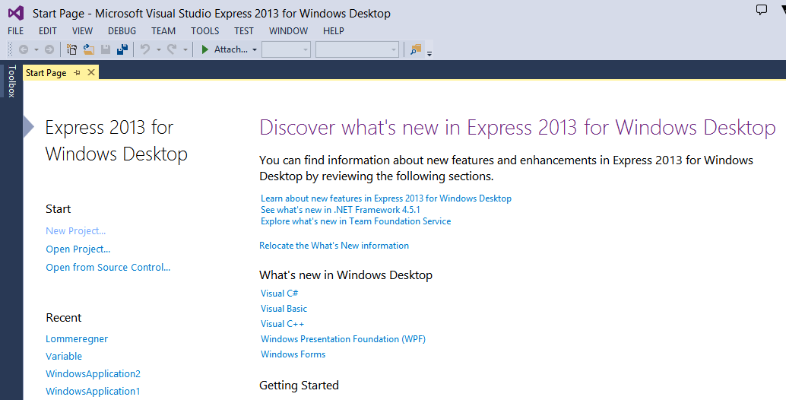

Vælg ”Visual Basic” og "Windows Forms Application":

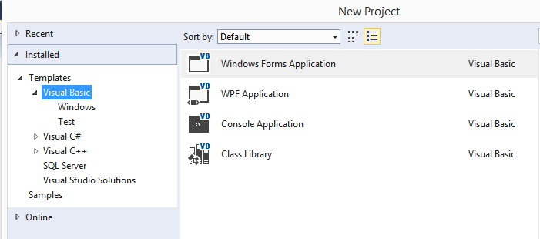
Nu bliver der oprettet et nyt projekt med et vindue med navnet Form1. Dobbeltklik på Form1 (et sted midt på):

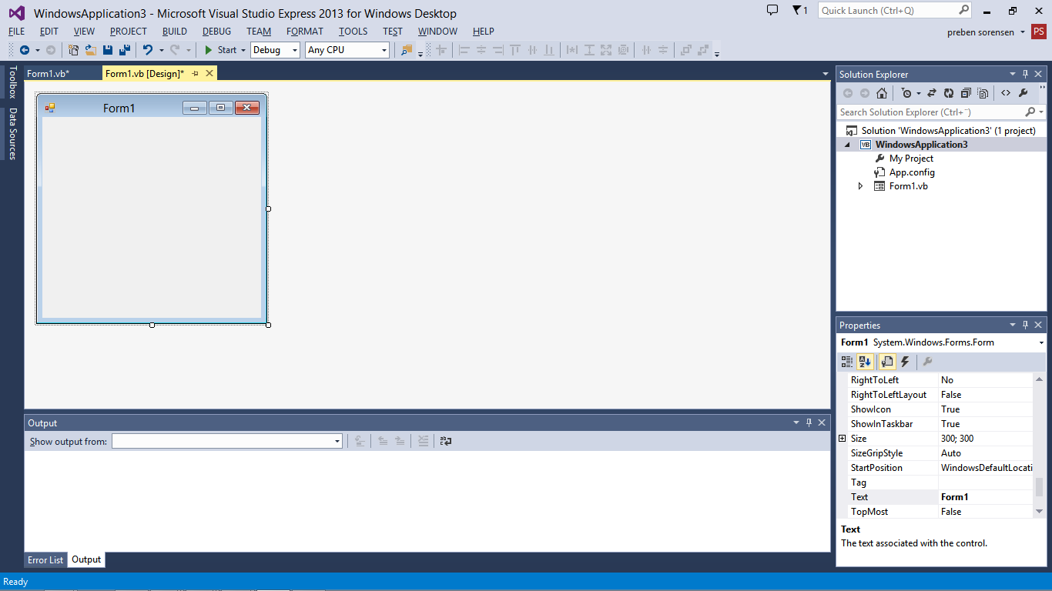

Der oprettes nu en tom procedure med navnet "Form1_Load". Inde i den skriver du kommandoen:

MsgBox("Hej søde!")

ligesom herunder:

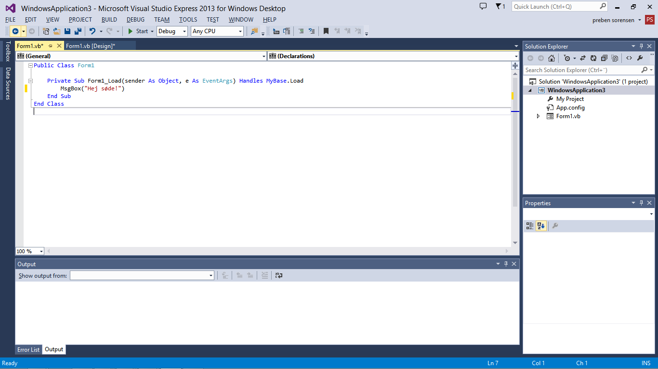
Derefter kører du programmet ved at klikke på ”Start” ved den grønne pil:

Virker programmet?

Prøv at ændre dit program således:

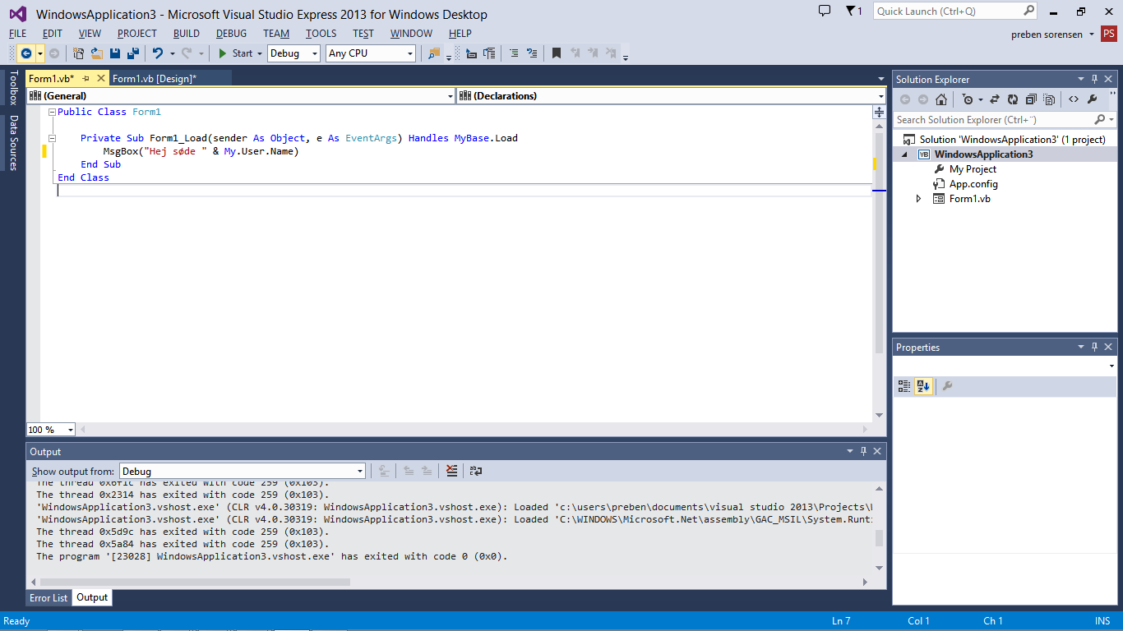

Hvad gør programmet nu?

-----

